Monographie
Kadalys

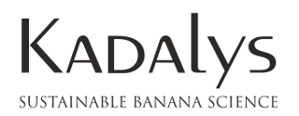
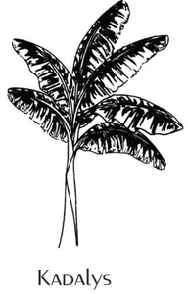

Sommaire
Historique 3
Tableaux de correspondance des annexes et des questions de gestion 4
Organigramme 5
Produits 5
Points de vente 5
Valeurs et engagements 5
Certifications et labels 6
Partenaires producteurs 7
Données comptables 9
Annexe 1. Des cosmétiques bio à base de déchets de banane : rencontre avec la créatrice de Kadalys 11
Annexe 2. Kadalys, la marque cosmétique qui soutient l'économie circulaire aux Antilles en travaillant en partenariat avec les agriculteurs, récupère les déchets de bananes pour fabriquer ses produits ! 11
Annexe 3. La valeur n’attend pas le nombre des années ! 12
Annexe 4. La résilience par les huiles de banane, l'entrepreneuriat éthique de Kadalys 14
Annexe 5. Noirs et entrepreneurs : la startup martiniquaise Kadalys dans le programme de Google Europe 15
Annexe 6. Kadalys s’allie avec SQIN pour entrer sur le marché allemand 16
Annexe 7. Kadalys poursuit son expansion à l'international et intègre le programme Unreasonnable 16
Annexe 8. Cosmétiques bio et naturels : un marché de 972 M€ en France en 2020 17
Annexe 9. Le plan banane durable, moteur du progrès 17
Complément d’information (liens audios et vidéos complémentaires) 19
Éléments de corrigé 20

Historique
KADALYS est une société par action simplifiée, créée en 2012 par Shirley Billot en Martinique. Jusqu’en 2019, cette entreprise se nommait SHB SAS. Elle développe la marque éponyme de cosmétiques faites à partir de bananes. Dès l’enfance, Shirley Billot faisait son initiation à la pharmacopée créole en compagnie de sa mère, ce qui lui permit ensuite de valoriser les bienfaits de ces plantes.
La création des produits Kadalys démarre en 2010 par un programme de recherches dédié à l’étude des vertus du bananier. Il permet de développer des actifs cosmétiques appelés les « Musactifs » et de déposer plusieurs brevets. Ces actifs réduisent les tâches pigmentaires, les signes de l’âge et apaisent les inflammations de la peau. C’est en 2012 que les premiers produits voient le jour. Shirley Billot décide de se concentrer sur l’usage d’une formulation à base de molécules extraites de bananier. Les plantes utilisées, sont cultivées aux Antilles Françaises (à savoir la Guadeloupe et la Martinique) et sont d’origine biologique. Au fil des années, Shirley Billot choisit d’étendre sa marque avec une offre de produits, allant du soin du visage aux huiles capillaires.
La dirigeante, grâce à son réseau de mentors très solide et de grande notoriété réussit à développer la marque et son image. En effet, Shirley Billot fut boursière de la fondation FONTANET qui soutient des actions en faveur de l’enseignement et de la recherche en stratégie d’entreprise et favorise l’accès à HEC. La fondatrice fait partie d’Outre-Mer Network (une association d’entrepreneurs qui accompagne les futurs créateurs d’entreprise originaires d’outremer mais présents dans l’hexagone). Elle préside également une association nommée « Les jeudis de la stratégie ». La dirigeante a représenté la France au G20YEA 2019 au Japon et en 2020 en Arabie Saoudite, bénéficiant ainsi de l’écosystème de Citizen entrepreneurs. De même, Madame Billot, devient en mai 2022 administratrice du syndicat des entreprises de beauté, siégeant ainsi avec les leaders de la profession tels que L’Oréal, Sisley, LVMH…
Par ailleurs, en 2014, la marque Kadalys remporte le prix de l’Innovation Outremer et bénéficie d’une bourse du Boston Consulting group (cabinet international de conseils en stratégie). L’Oréal et Station F s’associent sous forme d’incubateur pour start-up de la beauté. Kadalys a intégré le programme proposé en 2018. Enfin, en Juillet 2021, Kadalys remporte la finale région Caraïbes du concours international « Entrepreneurship World Cup », qui récompense les meilleurs startups au monde. En 2021, elle est élue « Blue Beauty Brand » aux USA puis en 2022 « Sustainability Champion ».
La marque Kadalys est ainsi reconnue à l’échelle internationale pour son savoir-faire, de même que pour ses valeurs et ses engagements éco-responsables.

Tableaux de correspondance des annexes et des questions de gestion
Le tableau suivant montre les correspondances entre les thématiques des documents et les thèmes du programme. Les enseignants peuvent ainsi mobiliser la monographie pour illustrer un point du programme précis, en construisant une séquence spécifique au thème à partir des documents relatifs au thème.
Programme de management 1STMG
Questions de gestion | Notions | Annexes concernées
Thème 1 : À la rencontre du management des organisations
1.2 Comment appréhender la diversité des organisations ? | Finalités - Buts | Historique, Valeurs et engagements
 | Secteur d’activité | Historique
 | Partenariats public-privé | Partenaires producteurs, Partenaires institutionnels, Annexe 5
1.4. Comment le management permet-il de répondre aux changements de l’environnement ? | Parties prenantes | Organigramme, Points de vente, Partenaires producteurs, Partenaires institutionnels, Annexes 1, 2, 3 et 9
 | Mutations écologiques. Responsabilité sociétale des entreprises (RSE) | Valeurs et engagements, Certifications et labels, Annexes 1, 2 et 4
Thème 2 : Le management stratégique, du diagnostic à la fixation des objectifs
2.2. Comment élaborer le diagnostic stratégique ? | Diagnostic interne : forces, faiblesses, ressources, compétences. Diagnostic externe : opportunités, menaces, facteurs clés de succès | Historique, Valeurs et engagements, Certifications et labels, Partenaires producteurs, Partenaires institutionnels, Annexes 1, 2, 4, 6,7, 8 et 9
Thème 3 : Les choix stratégiques des organisations
3.1 Quelles options stratégiques pour les entreprises ? | Différenciation | Historique, Valeurs et engagements, Certifications et labels, Annexes 1 et 2
 | Modalités de développement : croissance interne, croissance externe, partenariats, internationalisation | Annexes 5,6 et 7

Exemple de questions possibles relatives au thème 2.2
- Réalisez le diagnostic interne et externe de l’entreprise KADALYS.
- Qualifiez la stratégie de développement de l’organisation.

Organigramme

De la recherche développement jusqu’à la vente des produits, l’entreprise compte 10 salariés.

Produits
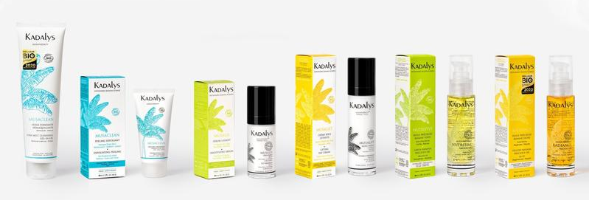
Source : www.kadalys.com

Les produits de la marque Kadalys sont déclinés sous forme de :
- Sérums et Crèmes
- Démaquillants, Nettoyants et Lotions
- Exfoliants et Masques
- Gels Hydro-alcooliques
- Soins Ciblés
- Huiles de Soins
- Crèmes de rasage et Soin de la Barbe
- Accessoires

Points de vente
Les produits Kadalys sont disponibles sur le site web de l’organisation, le showroom à Paris, les pharmacies et parapharmacies, les instituts de beauté, les magasins de cosmétiques, et sur les sites de e-commerce à l’international.

Valeurs et engagements
La dirigeante croit aux produits issus de ressources durables et souhaite contribuer à la construction d'une économie circulaire et participative. Ainsi les agros-déchets et co-produits générés par l’industrie agro-alimentaire et notamment la filière Banane de Guadeloupe et Martinique sont recyclés et valorisés.

Chaque année, près de 270 000 tonnes de bananes sont transportées en bateau vers l’Europe mais 15% d’entre elles, soit 40 000 tonnes ne seront jamais vendues car abîmées, imparfaites ou seules. L’idée est de redonner une seconde chance à ces bananes écartées par le circuit de distribution, ces « bananes oubliées, moches et célibataires » en les transformant en soins de qualité bons pour la peau des clients. La préservation des ressources naturelles est primordiale pour réduire son impact sur l’environnement et également soutenir une production française durable.
La matière première principale est issue du bananier. En effet, les composants bio-actifs sont des extraits huileux innovants issus de la peau et de la pulpe de bananes vertes, jaunes et roses. Toutefois, d’autres matières toujours d’origine naturelle et entièrement biologique sont utilisées. C’est le cas par exemple de l’aloe vera, le gingembre, la canne à sucre, l’avocat, le ricin, etc. La marque détient d’ailleurs de nombreuses certifications prouvant son engagement quant au bien-être et à la santé des clients, de même qu’au respect de l’environnement. Ainsi, l’ensemble des produits cosmétiques est dépourvu de conservateurs ou autres produits chimiques.

Enfin, les produits Kadalys sont synonymes d’une beauté diverse, exploratrice, curieuse des autres, soit « une beauté inclusive indifférente des origines, loin des stéréotypes ». L’entreprise valorise les différences et encourage toutes les femmes à s’aimer et s’accepter telles qu’elles sont.

Certifications et labels
Les cosmétiques Kadalys sont certifiés naturels et biologiques par ECOCERT, acteur français historique de la certification en agriculture biologique, avec :
- 95% minimum des ingrédients sont naturels ou d’origine naturelle
- 95% minimum des ingrédients végétaux sont issus de l’agriculture biologique
Les produits sont formulés sans silicones, colorants et parfums de synthèse, parabènes, glycols (solvants) et ingrédients d’origine animale.
Le label COSMOS Organic reprend les principes du référentiel ECOCERT et ajoute d’autres critères tels que 5% maximum des ingrédients utilisés comme agents de conservation approuvés dans une liste restrictive, 20% minimum du produit fini sont issus de l’agriculture biologique, ainsi que des ingrédients biodégradables.

100% des étuis sont imprimés à partir de papier et de carton issus de filières responsables et de forêts gérées durablement labelisés FSC. De plus, les notices sont imprimées à l’intérieur des étuis des cosmétiques pour économiser du papier. Afin de préserver l’environnement, 100% des emballages sont recyclables. Enfin, les trousses beauté et les « tote bags » en coton certifié OEKO-TEX sont 100% biodégradables, recyclables et réutilisables.
L’entreprise a rejoint le collectif MAKE FRIDAY GREEN AGAIN afin de promouvoir une consommation consciente et plus responsable. L’objectif étant d’encourager la communauté à reprendre son pouvoir en réparant, recyclant et revendant les objets superflus.
Les produits sont certifiés végan c’est-à-dire sans ingrédients d’origine animale, et respectent les valeurs défendues par l’association One Voice.

Les cosmétiques Kadalys sont approuvés par le programme Leaping Bunny (détenu par Cruelty Free International). Ils n’ont donc pas été testés sur des animaux.
Partenaires producteurs
Shirley Billot a mis en place une collaboration avec les producteurs de l’Union des Groupements de Producteurs de Bananes de Guadeloupe et de Martinique afin d’obtenir sa matière première : les bananes. Cela lui permet d’avoir une meilleure traçabilité de sa ressource et de prôner une qualité biologique sans pesticide. A noter que 100% des producteurs Martiniquais sont actionnaires de la société via BANAMART.
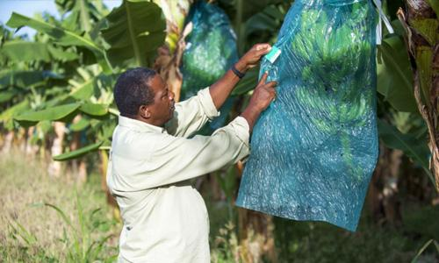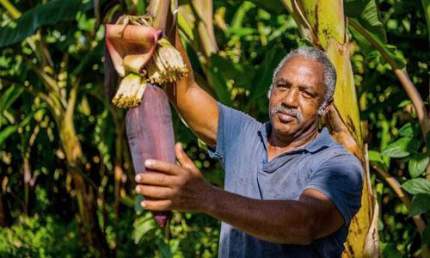
Louis Daniel BERTHOME Tino DAMBAS
Le François – Martinique Capesterre – Guadeloupe
Producteur de la banane rose Producteur De La Banane Verte
Président de la Chambre d'Agriculture
de la Martinique

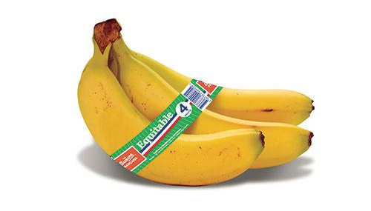
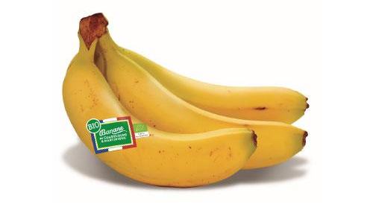

La banane bio de Martinique et Guadeloupe La banane française équitable
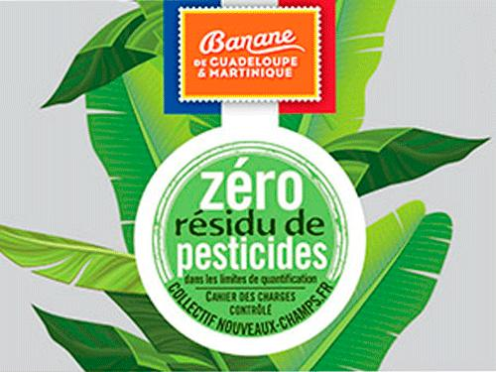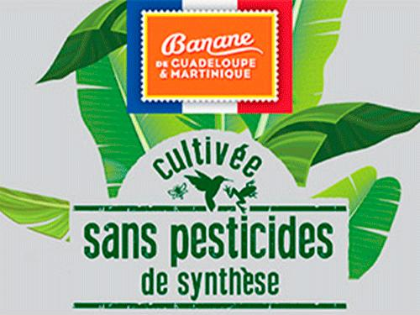
Source : www.kadalys.com

Partenaires institutionnels
- Régional
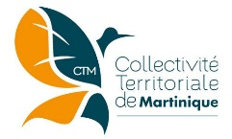

- Services de l’Etat

- Financement européens

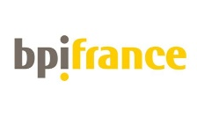
- Etablissements publics à caractère industriel, commercial et financier
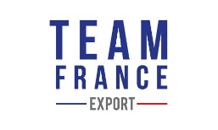
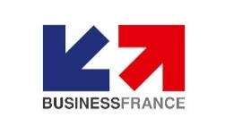
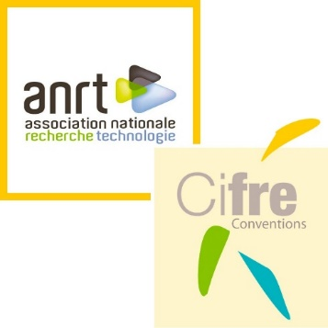
- Etablissements publics de recherche
Source : www.kadalys.com

Données comptables
- Compte de résultat
CHARGES | Année N-1 | Année N | PRODUITS | Année N-1 | Année N
Charges d’exploitation | 324 540 | 322 062 | Produits d’exploitation | 664 405 | 683 213
Achats de matières premières | 60 897 | 52 412 | Ventes de produits finis | 545 500 | 570 890
Autres achats et charges externes | 42 389 | 45 811 | Ventes de marchandises | 118 905 | 112 323
Impôts | 6 340 | 6 709
Charges de personnel | 192 505 | 192 367
Amortissements | 22 409 | 24 763
Charges financières | 77 254 | 85 290 | Produits financiers | 12 688 | 14 347
Intérêts bancaires | 77 254 | 85 290 | Revenus des placements financiers | 12 688 | 14 347
Charges exceptionnelles | 0 | 0 | Produits exceptionnels | 8 000 | 0
Sur opération de gestion | 0 | 0 | Sur opération de gestion | 8 000 | 0
Total des charges | 401 794 | 407 352 | Total des produits | 685 093 | 697 560
BENEFICE | 283 299 | 290 208 | PERTE | 0 | 0
Total général | 685 093 | 697 560 | Total général | 685 093 | 697 560

- Bilan comptable
ACTIF |  |  | PASSIF
 | N-1 | N |  | N-1 | N
ACTIF IMMOBILISE | 634 683 | 795 537 | CAPITAUX PROPRES | 447 385 | 697 011
Immobilisations incorporelles | 54 528 | 54 528 | Capital | 118 182 | 118 182
Immobilisation corporelles | 518 399 | 680 516 | Réserves | 45 904 | 18 621
Immobilisations financières | 61 756 | 60 493 | Résultat | 283 299 | 290 208
 |  |  | Subvention d’investissement | 0 | 270 000
ACTIF CIRCULANT | 56 362 | 73 002 | EMPRUNTS ET DETTES | 243 660 | 171 528
Stocks | 32 960 | 43 485 | Emprunts bancaires | 223 700 | 163 028
Créances | 17 757 | 24 940 | Dettes fournisseurs | 14 267 | 8 500
Autres actifs circulants | 5 645 | 4 577 | Autres dettes | 5 693 | 0
TOTAL ACTIF | 691 045 | 868 539 | TOTAL PASSIF | 691 045 | 868 539

Annexe 1. Des cosmétiques bio à base de déchets de banane : rencontre avec la créatrice de Kadalys
Shirley Billot a conçu une marque de produits cosmétiques bio à base de déchets de banane. Un projet d’économie circulaire lancé en Martinique, confirmé en Asie, aux États-Unis et bientôt dans les rayons français. […]

La plante aux mille usages
Et dans le jardin créole, la banane pavane. […] Dans l’économie locale, ça signifie aussi le premier employeur avec 600 exploitations et 10 000 emplois directs et indirects. Un pilier dans des départements aux fragilités sociales endémiques. « Investir dans la chimie verte, c’est une façon de valoriser la richesse des îles, le travail des planteurs et participer à l’économie circulaire : nous nous engageons à utiliser les déchets de la filière agroalimentaire de la banane ».

En résumé : « C’est prendre soin des peaux avec des bananes moches ». Car sur les 270 000 tonnes de ce fruit transportées vers l’Europe et les grandes surfaces ou marchés, 40 000 restent de côté parce qu’abîmées, ou « célibataires » (détachées du pédoncule central). Shirley Billot les récupère, qu’elles soient vertes, jaunes ou roses, et extrait leurs bioactifs huileux pour faire des produits aux vertus cicatrisantes, anti-âge, brevetés et certifiés par le label Cosmébio. « Et garantis sans chlordécone », devance-t-elle quand vient la question de ce pesticide, poison des îles. « La molécule intoxique la terre mais ne migre pas dans le bananier ». Un sujet qu’elle maîtrise, sa mère ayant été une des premières lanceuses d’alerte sur ce scandale.
Soutenue par la Collectivité territoriale de la Martinique, adoubée par le Cirad (recherche agronomique), reconnue par des marques comme L’Oréal ou sélectionnée par le Black Founders Immersion, un programme financé par Google, Shirley vend ses produits au Japon, aux États-Unis, bientôt en Chine et en France métropolitaine. Un marché national qui a flairé, bien après les autres, l’originalité de son « business tropical chic ».
Source. Ouest-France, Décembre 2020
https://www.ouest-france.fr/economie/entreprises/des-cosmetiques-bio-a-base-de-dechets-de-banane-rencontre-avec-la-creatrice-de-kadalys-7074730

Annexe 2. Kadalys, la marque cosmétique qui soutient l'économie circulaire aux Antilles en travaillant en partenariat avec les agriculteurs, récupère les déchets de bananes pour fabriquer ses produits !
Chaque année c’est près de 270 000 tonnes de bananes qui sont transportées en bateau vers l’Europe. Mais 15% d’entre elles, soit 40 000 tonnes ne seront jamais vendues car abîmées, imparfaites ou seules. […]
Une marque engagée et éco-consciente dont l’objectif est de mettre en place une filière d'éco extraction circulaire, éthique, à haute valeur ajoutée à partir de bananes françaises « oubliée ». C’est en collaborant main dans la main avec les producteurs locaux de Martinique et de Guadeloupe, que la fondatrice participe à la revalorisation de la filière, à réduire le gaspillage alimentaire et à la préservation de l'environnement.
En combinant son désir de valoriser les vertus cosmétiques ancestrales du Bananier et sa passion pour la chimie verte, Shirley Billot, a développée de nouveaux actifs brevetés, issus de la pharmacopée créole et de son programme de recherche, les « Musactif ». De véritables boucliers anti-âge préservant la jeunesse de la peau et favorisent la synthèse du collagène et de l’élastine. […]

KADALYS incarne sa vision d'une entreprise bienveillante qui s'inscrit dans son temps et dont les piliers sont l'économie circulaire, la chimie verte et le capitalisme inclusif. Au-delà de la beauté holistique, c'est une vision de la beauté qui s'engage, donne du sens, partage et préserve.
Quelques dates :
- En 2010, elle lance un programme de recherche pour étudier les vertus du bananier et développe des actifs cosmétiques inédits les « Musactif ».
- En 2012, elle lance Kadalys, la première marque éco-consciente aux actifs brevetés de Bananier : des soins alliant technicité, authenticité et raffinement.
- En 2012, SHB SAS a été nominée lors de la 14ème édition du concours national des entreprises innovantes organisé par le ministère de la recherche.
Kadalys est nominée au EBIA et comme marque émergente lors du salon BEYOND BEAUTY
- En 2013, Kadalys reçoit le Beauty Awards de la presse et celui de la marque émergente lors du salon BEYOND BEAUTY et 3 Victoires de la Beauté
- En 2014, Kadalys reçoit 2 Victoires de la Beauté et 2 Observatoires des Cosmétiques
- Depuis 2016, Shirley Billot est Présidente de l’association « Les jeudis de la stratégie »
- En 2017, elle reçoit le prix "Coup de cœur" du Trophée "les Espoirs du Management"
- En 2017, elle reçoit l’Ordre National du Mérite pour ses actions de valorisation de la filière Banane.
- En mai 2019, elle est invitée à représenter la France et l'Outremer au G20 Young Entrepreneur Alliance au Japon, où elle intervient pour parler de sa vision du capitalisme inclusif.
Source. Top OutreMer, Janvier 2021
https://www.topoutremer.com/martinique/petites-annonces-7/item/20760
_______________________________________________________________________________________

Annexe 3. La valeur n’attend pas le nombre des années !

Dora Destouches est une jeune guadeloupéenne de 25 ans. Titulaire d’une maîtrise de chimie, elle est associée à la création des produits cosmétiques Kadalys, réalisés à partir des actifs de bananier. Une belle aventure où elle s’est embarquée avec enthousiasme.
Titulaire d’une maîtrise de chimie et spécialisée en agroalimentaire, Dora Destouches manifeste dès le début de ses études, la volonté de travailler sur des produits locaux. Elle effectue ainsi son stage de 1ère année de Master agroalimentaire à l’INRA sur la farine de banane, un travail de recherche et de développement. « J’ai eu une vraie chance de rencontrer Shirley Billot en 2011 (Société SHB produisant la marque Kadalys, une gamme de cosmétiques à base de bananes). Il est rare qu’une jeune entreprise fasse confiance à une chercheuse en fin de parcours étudiant. J’y ai fait un stage à l’issue de mon Master II. Shirley et moi sommes complémentaires, elle est spécialisée côté cosmétiques et moi sur la recherche fondamentale ». A la fin du stage, deux actifs écocertifiés bio sont trouvés.
La recherche est menée sur le bananier lui-même
Désormais Dora Destouches travaille pour SHB où elle a été embauchée pour faire sa thèse sur un projet de trois ans à Montpellier (conjointement avec le Cirad et la Faculté de Pharmacie). La jeune femme a déjà apporté sa pierre à l’édifice : une gamme de 5 produits à base de bananes vertes et 2 produits à base de bananes jaunes. « Je travaille en ce moment sur le bananier pour mettre au point la prochaine gamme, les prochains actifs. Ces 7 produits sont l’aboutissement d’une première phase. Nous continuons nos recherches non plus seulement au niveau de la banane, mais au niveau du bananier. On va chercher les actifs, le mode de pré-traitement, d’extraction ». Cette phase comporte également une étude de faisabilité de tout le process.
Un partenariat étroit avec les planteurs
La société Shirley Billot a développé un partenariat avec les planteurs (la banane verte vient de Guadeloupe et la banane jaune de Martinique). Les produits sont éco-certifiés ainsi que les actifs : la traçabilité est donc indispensable. Pour qu’un produit soit éco-certifié bio, les planteurs doivent fournir des certificats, les actifs sont testés pour le chloredécone, les pesticides, etc. Ces tests permettent d’obtenir les certifications délivrées par des organismes indépendants.
« Nous travaillons sur la Cavendish. Tous les écarts de tri sont gardés pour extraire les actifs. A terme, il faudrait créer un centre de pré-traitement aux Antilles pour que la matière première quand elle part soit déjà traitée selon le cahier des charges. Cela peut dynamiser la banane comme production et permettre de diversifier la production ». L’étude de faisabilité du prétraitement aux Antilles est menée avec le PARM en Martinique.
Un avenir prometteur
La société a déposé un brevet sur l’acide de banane jaune, « on a vu qu’il agissait sur la protéine de la jeunesse et divers gènes en cause dans le vieillissement ». La gamme peut encore se développer, même si les produits eux sont aboutis.
Nous avons reçu un bon accueil du public. En cosmétique il faut toujours innover, ce sera à nous de rester toujours dans l’innovation. Mon avenir se poursuivra avec la société à l’issue de mes 3 ans, pour continuer à développer les gammes. Le monde de la banane est très vaste, il y a beaucoup à faire ».
Source. Les Antilles Agricole n°30, Avril 2013
https://www.caraibe-agricole.com/fr/decouverte/rencontre/item/179-la-valeur-n-attend-pas-le-nombre-des-annees
_______________________________________________________________________________________

Annexe 4. La résilience par les huiles de banane, l'entrepreneuriat éthique de Kadalys
Shirley Billot est la créatrice de l'entreprise Kadalys, très engagée dans l'unité des combats pour les animaux humains comme non humains et pour la planète, à notre image. Ses produits biologiques et véganes basés sur les huiles de banane, ont reçu le label One Voice, gage de qualité et d'engagement. […]

Vous avez réussi à lier développement durable et économie circulaire, c'est bien cela ?
Oui ! Cette industrie de la banane entraîne énormément de pertes. C'est un gâchis invraisemblable : 40 000 tonnes de bananes sont jetées ! Que ce soient les bananes seules, ou légèrement abîmées, la filière ne fait pas dans la dentelle : c'est poubelle. Pour plaisanter, je les appelle les moches et les célibataires. Elles ne se vendront pas sur les étalages des supermarchés ou des épiceries. Et pourtant, rendez-vous compte, à un euro le kilo, ce sont des déchets à très haute valeur ajoutée ! De là est née mon idée de transformation de ces déchets en richesse, les utiliser pour les valoriser surplace. […]

Quelles sont les vertus des huiles de banane que vous exploitez dans vos produits ?
En fonction de la partie de la plante et du type de banane utilisé, différents usages sont possibles. Mais les huiles de bananes, verte, jaune ou rose à peau pourpre, sont plus ou moins grasses, et regorgent de vertus diverses en fonction de laquelle on choisit : apaisante, dépigmentante, détoxifiante, anti-âge... Elles sont très riches en antioxydants (jusqu'à vingt fois plus que l'huile d'argan ou que l'huile d'olive pour la banane jaune, cinquante fois plus pour la rose), en DHEA, en phytostérols... Elles sont donc parfaites pour les peaux sensibles ou allergiques qui ont besoin d'être hydratées et apaisées (eczéma, psoriasis), elles sont réparatrices (brûlures, cicatrices, vergetures), détoxifiantes (antipollution, acné). Tous les produits de Kadalys partent de cette magnifique plante, le bananier.

Pourquoi ces vertus naturelles sont-elles restées si mal connues jusqu'à présent ?
En fait, en Australie, on utilise les molécules issues de la banane en médecine depuis toujours contre l'eczéma, le psoriasis, les cicatrices, les brûlures, les tâches de vieillesse, l'acné, etc. Là-bas, cette médecine n'est pas qualifiée de traditionnelle, avec tous les soupçons de charlatanisme ou de superstition qu'on peut y mettre. Depuis bien longtemps à Cuba on exploite les principes actifs des plantes qui poussent sur place (comme la goyave par exemple).
Mais en Martinique, cela s'explique par un enracinement dans l'histoire et la culture des Antilles. Au temps de l'esclavage en France, l'ordonnance royale de 1736 a obligé tout propriétaire d'esclaves à planter 25 bananiers par esclave et à leur laisser la possibilité de les cultiver, pour leur éviter de mourir de faim. C'est pour ça qu'on a appris à tout exploiter dans la banane, jusqu'aux feuilles pour la cuisson ou le tissage de chapeaux, de sacs, et bien entendu qu'elle est devenue le végétal le plus important de notre région ! Mais en revanche, la médecine traditionnelle, elle, était interdite, de la période de l'esclavage jusqu'en 2011 ! On ne pouvait pas la pratiquer ni même écrire les recettes, elle était seulement transmise en famille. Pas étonnant que je n'aie même pas eu connaissance des vertus de la banane jusqu'à l'âge adulte. C'est la résilience du peuple d'un département français dont on parle.

Pourquoi avoir cherché à obtenir le label One Voice ?
Ma mère a toujours fait un fort lobbying environnemental sur la Martinique. Sur l'eau, l'environnement, les animaux, et j'y ai toujours été sensible. C'est du bon sens pour moi. C'est important que mes produits soient à la fois bios, n'aient pas d'impact négatif sur les animaux, que même les emballages soient raisonnés.

Pour moi, le label One Voice rassure encore plus le consommateur sur mon engagement et celui de la marque. Oui, Kadalys fait des déchets des richesses, se base sur l'économie circulaire, et le développement durable, mais cela ne suffit pas de le dire, il faut le prouver. Beaucoup de clients demandaient une garantie supplémentaire à notre parole. Ce label est une validation d'absence de tests sur les animaux. Et le tigre de One Voice est une image qui me plaît d'autant plus qu'il est volontaire et mordant, il ne fait pas pitié !

Source. One Voice, Décembre 2018, J. Mothé
https://one-voice.fr/fr/blog/la-resilience-par-les-huiles-de-banane-lentrepreneuriat-ethique-de-kadalys.html

Annexe 5. Noirs et entrepreneurs : la startup martiniquaise Kadalys dans le programme de Google Europe
Cette entreprise basée au Saint-Esprit a été retenue parmi douze startups à fort potentiel, fondées par des Noirs en Europe. Sa fondatrice, Shirley Billot, a intégré le programme « The Black Founders Immersion » pour 12 semaines.

C’est un programme destiné aux fondateurs de sociétés afro-descendants. À l’image de ce qui s’est passé aux Etats-Unis, Google Europe a récemment lancé un appel à candidatures pour des startups à fort potentiel, fondées par des Noirs en Europe.
La sélection a débuté à la mi-août. Sur 20 dossiers retenus, 12 ont finalement intégré le programme « The Black Founders Immersion » : 10 originaires d’Angleterre, un Américain installé à Amsterdam et… une Martiniquaise. « Je suis la seule non-anglophone », sourit Shirley Billot, la fondatrice de Kadalys, une marque de cosmétiques bio, à base des déchets recyclés de banane.
« Google est très content de m’avoir car ils ont très peu de Caribéens d’habitude. On a été testés sur nos engagements sur l’économie circulaire, environnemental et social, la volonté de vouloir industrialiser nos territoires avec des projets à fort impact », décrit la cheffe d’entreprise, qui vit entre Paris et la Martinique. […]
Début septembre, elle a intégré ce programme de 12 semaines de montée en compétences (lire ci-dessous), pour une durée de 12 semaine très rythmée et intense. « C’est une sorte de « bootcamp », avec des réunions jusqu’à tard le soir, calées sur les horaires des Etats-Unis », décrit Shirley, enthousiaste. […]
La fondatrice de l’entreprise assure travailler sur la transposition et la transformation des matières premières directement en Martinique. Depuis sa création, la société a déposé trois brevets et obtenu plusieurs prix. Ses produits sont distribués à l’international : le Japon, l’Australie, la Corée, les Etats-Unis plus récemment. […]
Aujourd’hui, Kadalys emploie huit personnes. « Mon but, c’est de former des jeunes du pays, de mettre en avant des jeunes de couleur et prioritairement des profils féminins », avoue-t-elle, sans cacher son féminisme et son militantisme. A l’image de la société qu’elle a créée, qui se veut « engagée pour l’environnement, engagée pour la biodiversité ».

Un programme sur 12 semaines
The Black Founders Immersion est un programme de mentoring de compétences sur 12 semaines. Il prépare les fondateurs noirs à développer leur entreprise tout en améliorant leurs compétences en leadership. Les fondateurs auront accès au réseau Google et à des experts de premier plan et travailleront avec des mentors dédiés à leurs projets.

Source. France-Antilles Martinique, Septembre 2020, R. Lamy
https://www.martinique.franceantilles.fr/actualite/economie/noirs-et-entrepreneurs-la-startup-martiniquaise-kadalys-dans-le-programme-de-google-europe-560930.php

Annexe 6. Kadalys s’allie avec SQIN pour entrer sur le marché allemand
Kadalys, la marque bio et éco-consciente aux actifs de bananiers créée en 2012 par Shirley Billot, s’est associée à l’application de recommandation beauté SQIN pour entrer sur le marché allemand.
L’application SQIN propose un magasine beauté associé à des recommandations et des bons d’achats personnalisés par une intelligence artificielle. Elle permet d’analyser la peau des utilisateurs et croise ses données avec leurs affinités pour trouver les produits de beauté adéquats en tenant compte, notamment, de leurs ingrédients.

« Chez SQIN, nous sommes impatients de présenter à nos utilisateurs une nouvelle expérience beauté encore plus qualitative. Quand j’ai rencontré Shirley, la première fois qu’elle m’a parlé de ses innovations issues des déchets de bananes, je ne pouvais pas y croire. Shirley est une personnalité admirable avec une grande vision », explique Maria-Lisa Bruckert, fondatrice et directrice de SQIN.

Les deux entrepreneuses se sont rencontrées dans le cadre du programme Google for Startups Immersion, l’une participait dans le cadre de la filière « Black Founders », l’autre dans le cadre de la filière « Female Founders ». C’est là que les deux femmes ont décidé de faire équipe pour « rendre le monde de la beauté plus transparent, plus équitable et plus diversifié ». Pour Kadalys, cela signifie recycler les agro-déchets de la filière de la banane pour réduire l’impact environnemental de l’activité humaine. Pour SQIN, il s’agit de pousser le commerce de la beauté à être plus transparent, dans le cadre de sa mission de proposer des produits cosmétiques personnalisés.
« Maria et moi partageons les mêmes principes et les mêmes visions », souligne Shirley Billot.

Source. Premium Beauty News, Octobre 2020, M-L Bruckert
https://www.premiumbeautynews.com/fr/kadalys-s-allie-avec-sqin-pour,17438

Annexe 7. Kadalys poursuit son expansion à l'international et intègre le programme Unreasonnable
La marque Kadalys, qui transforme la banane de Martinique et de Guadeloupe en produits de beauté, intègre le programme international Unreasonnable. Un programme anglo-saxon de haut vol destiné à accompagner des entreprises innovantes à fort potentiel de création d'emplois.

Une trajectoire à l'international
La marque Kadalys n'en n'est pas à sa première distinction internationale. Sacrée marque de l'année par les Blue Beauty Awards aux Etats-Unis, elle dessine sa trajectoire avec brio.
Shirley Billot, la fondatrice martiniquaise de cette marque de cosmétique recyclant les bananes esseulées de Martinique et de Guadeloupe en produits cosmétiques, continue donc sur sa lancée et intègre le programme anglo-saxon Unreasonnable. Un programme destiné à accompagner des entreprises du Royaume-Uni et des pays d'Europe vers une expansion, dans un souci environnemental et sociétal.

Un programme s'adressant aux entreprises innovantes capables de créer 500 emplois en 5 ans
En effet, chaque entreprise sélectionnée par Unreasonnable doit se concentrer sur la résolution d'un défi sociétal et/ou environnemental, tout en proposant une solution pouvant prendre de l'ampleur. Le programme sélectionne des entreprises en capacité de créer au moins 500 emplois au cours des cinq prochaines années.
Les dirigeants d'entreprises intégrés suivront donc un programme sur-mesure de plusieurs semaines, et seront intégrés à un réseau international leur donnant les clés nécessaires pour réussir leur développement entrepreneurial.

Unique entreprise française de la promotion, cette sélection est donc une nouvelle reconnaissance pour Kadalys, qui poursuit ainsi sa success story.

Source. Radio Caraïbe International, Avril 2021, L-J Cloquell
https://www.rci.fm/martinique/infos/Societe/Kadalys-poursuit-son-expansion-linternational-et-integre-le-programme-Unreasonnable

Annexe 8. Cosmétiques bio et naturels : un marché de 972 M€ en France en 2020
La « clean beauty » fait désormais l’objet d’un véritable engouement en France dans un secteur de l’hygiène-beauté plutôt déprimé. Au risque de parfois friser le greenwashing. Aujourd’hui, les ventes de cosmétiques bio et naturels (+8% à 972 millions d’euros en 2020) représentent 6,4% du marché. Demain, leur poids dans l’univers des cosmétiques augmentera de 2 points à 8,5% en 2023 grâce à des ventes qui vont bondir de 12% par an en valeur pour frôler les 1,4 milliard d’euros en fin de période. Les Français veulent en effet des produits plus responsables et meilleurs pour la santé. Et les moteurs de croissance ne manquent pas entre le développement considérable de l’offre dans les circuits de distribution, le foisonnement d’innovations des laboratoires et le poids croissant des millenials dans la population de consommateurs. Dans ce contexte, l’enthousiasme pour les cosmétiques bio et durables a toutes les chances de s’imposer comme un phénomène durable.
Source. XERFI, Mai 2021, B. Samarcq
https://www.xerfi.com/blog/Cosmetiques-bio-et-naturels-un-marche-de-14-Md%e2%82%ac-a-l-horizon-2023_1154

Annexe 9. Le plan banane durable, moteur du progrès

« Œuvrer pour la Terre, les Hommes et l’économie »
Le 5 décembre 2008, le Plan Banane Durable a été signé entre la filière Banane de Guadeloupe & Martinique, le ministère de l’Agriculture et les collectivités locales. La volonté de notre filière est de réaffirmer son engagement pour une agriculture durable. Le Plan Banane Durable II est donc mis en place et pérennise le travail réalisé ces 7 dernières années. Le partage des savoirs faire est aussi assuré avec un plan de coopération, le programme européen INTERREG IV. Notre filière est résolument tournée vers l’agriculture de demain.

La protection de l’environnement et de la biodiversité
La filière fait régulièrement évoluer ses pratiques pour améliorer la préservation de l’air, de l’eau et de la terre et favoriser la biodiversité dans ses plantations. Beaucoup d’espèces sont de retour en Bananeraie ! Ces pratiques, plus respectueuses de l’environnement, sont indispensables pour préserver les qualités du terroir des départements de Guadeloupe et Martinique.
Aujourd’hui, nous devons lutter sur tous les fronts : énergie, transports, déchets, modes de production et de consommation… En France, de plus en plus d’agriculteurs se mobilisent pour transformer leurs pratiques et améliorer leur impact environnemental. En Guadeloupe et en Martinique, près de 6 000 hommes et femmes se battent et innovent pour produire la banane la plus vertueuse, celle qui répond strictement aux normes européennes. Ces efforts portent leurs fruits et renforcent la biodiversité aux Antilles.
Le Plan banane durable avec la création de l’IT2 (Institut Technique Tropical), la collaboration avec le Cirad et le travail des producteurs a révolutionné nos pratiques et changé notre vision de l’agriculture.

Les premiers résultats
- -71% de l’usage des produits phyto en Martinique entre 1996 et 2019 et -50,3% en Guadeloupe entre 2006 et 2019
- Création de la banane Cirad 925 tolérante à la cercosporiose et obtenue par la sélection variétale et l’hybridation naturelle
- Généralisation de l’assainissement des sols par la jachère.
- Utilisation des pièges à charançons pour une lutte sans impact sur l’environnement.
- Utilisation de couverts végétaux et de plantes de services
- Effeuillage sanitaire contre la cercosporiose noire
- Amélioration de la qualité, 80% de la production certifiée Globalgap.
- Inventaire et protection de nos espèces endémiques, servir la biodiversité
- Retour de prédations naturelles et de l’équilibre biologique.
La responsabilité sociale
« Former nos producteurs à l'agriculture durable »
Des formations aux meilleures pratiques agricoles sont dispensées aux producteurs et la coopération régionale et le partage des connaissances sont privilégiés avec l’aide de l’institut technique tropical (IT2), du CIRAD, et de l’INRA. Par ailleurs la filière a financé avec l’organisme paritaire Fafsea 500 000 heures de formation professionnelle ces 5 dernières années. Ces formations sont essentielles pour favoriser les évolutions de carrière et développer les compétences des producteurs et des salariés.

Améliorer les conditions de travail
L’utilisation de palettiseurs automatiques, dans les mûrisseries de notre réseau Fruidor Banane, permet d’améliorer les conditions de travail des opérateurs.

La pérennité économique
Par l’importance de ses surfaces agricoles, les emplois directs et indirects générés (10 000) et le volume de ses activités, la filière est le premier employeur agricole de Guadeloupe et de la Martinique. L’adoption de meilleures pratiques agricoles par tous les planteurs permet une augmentation de la part des bananes sous label de qualité et donc une meilleure valorisation de la production.

Un moteur de l’économie antillaise
De par son étendue en termes de surface agricole, les emplois que génère notre filière et le volume de ses activités, la Banane de Guadeloupe & Martinique occupe un rôle majeur dans l’économie globale des deux îles et s’engage sur l'avenir.

Maintenir et développer l’emploi
Les Antilles sont un petit territoire, exposé à de nombreux aléas climatiques et où il est difficile de développer des activités industrielles pourvoyeuses d’emploi. Notre filière a le devoir de tout faire pour pérenniser et développer l’emploi en :
- garantissant un niveau d’activité constant tout au long de l’année, quels que soient les conditions de marché ou les aléas climatiques ;
- développant les compétences tout au long de la vie des salariés, pour leur permettre de progresser dans leur parcours professionnel.

Cette volonté de solidité de la filière assure aux salariés agricoles un emploi sûr toute l’année, car contrairement à de nombreux fruits, la Banane n’est pas le fruit d’une seule saison !
Être un moteur de la dynamique commerciale et exportatrice des Antilles
Chaque semaine, un bateau rempli de bananes part vers l’Europe – 250 conteneurs, soit 5 000 tonnes de fruits, c’est-à-dire 27 millions de bananes ! La quantité de bananes expédiée de Guadeloupe et de Martinique est à ce point considérable, qu’elle a contribué à la mise en place d’une ligne de fret Antilles – Métropole spécialement dédiée.
Pour convoyer cette production qui représente en moyenne 75% des échanges entre les Antilles et la métropole, un partenariat avec le transporteur maritime CMA CGM a été établi conduisant à cette situation inédite dans le monde. Ce partenariat étroit nous permet également de travailler communément sur les engagements environnementaux.
Cet axe d’échanges commerciaux fonctionne dans les deux sens : une fois déchargé, le bateau repart vers les Antilles avec, à son bord, des produits et denrées indispensables à la vie sur place et ne pouvant être produites localement. […]
Source. Banane de Guadeloupe et Martinique
https://www.bananeguadeloupemartinique.com/notre-filiere/

Complément d’information (liens audios et vidéos complémentaires)
- Liens audios - KADALYS
http://medias2.francetv.fr/videosread/rfo/mp3/martinique/edition_du_matin/edition_du_matin_2021-02-25.mp3 (de 0’00 min jusqu’à 3’30 min)

- Liens de vidéos - KADALYS
https://la1ere.francetvinfo.fr/martinique/la-femme-d-affaires-shirley-billot-s-interesse-a-la-demarche-eco-consciente-de-l-industrie-en-martinique-946273.html (2’49 min)
https://vimeo.com/458682430 (15min)
https://www.youtube.com/watch?v=BVbbH81Uiy0 (4 min)
https://www.youtube.com/watch?v=Qd2-EYt-Z68 (2 min)

Station F est un campus de startups, inauguré le 29 juin 2017, réparti sur 34 000 mètres carrés et situé dans la halle Freyssinet, à Paris, Il a été créé par Xavigé par Roxana Varza. Il s'agit du plus grand campus de startups au monde.
La Blue Beauty prône une beauté éco-responsable à 100%, du processus de transformation des matières premières aux techniques de ventes en passant par le packaging. Elle invite les marques à être encore plus éthiques et transparentes, en repensant totalement leurs façons de produire.
A Sustainability Champion : Un champion de la durabilité est une personne qui cherche à diriger le changement dans une organisation pour transformer cette organisation en une entreprise plus intelligente, plus prospère et plus durable.
Un composé bioactif est une molécule (ou ensemble de molécules) issue du vivant pouvant avoir des propriétés bénéfiques sur la santé
L’aloe Vera est une plante comestible. Elle notamment utilisée en cosmétique depuis l’antiquité par les guérisseurs.
Le ricin est un arbrisseau d’origine tropicale. Ses graines permettent de produire une huile utilisée en médecine et en cosmétique.
Les silicones sont des composés de synthèse (ils ne sont pas présents dans la nature) dérivés de la pétrochimie. Ils sont un réel danger pour l’environnement, car ils mettent plusieurs années à se biodégrader.
Un parabène est un conservateur (antimicrobien et antifongique) essentiellement utilisé dans les cosmétiques. Ils sont suspectés de perturber le système endocrinien avec des effets sur la fertilité et le risque de cancers hormono-dépendants (cancer du sein).
Les Bootcamps sont des formations intensives sur un temps court (en général de 4 à 12 semaines).

